Завдання на використання циклу while
- Знайти перше від’ємне значення послідовності cos(lg(p)), p=2, 3, 4,…
- Знайти найбільше (найменше) серед значень функції y= для значень аргументу x=kh (k=0,1,2,…,n), що знаходиться до значення 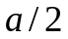 .
- Знайти серед послідовності чисел 1+1/2, 1+1/3,… перше число, яке менше заданого числа А.
- Знайти середнє арифметичне чисел, значення яких вводяться з клавіатури. Введення закінчується після введеня 0.
- Знайти середнє арифметичне чисел, значення яких вводяться з клавіатури. Введення закінчується після того, як сума стане більшою за число .
- Нехай шестизначне число називається “щасливим”, якщо сума його перших трьох цифр дорівнює сумі інших трьох. Знайти k-те щасливе число.
- Написати програму виведення на екран таблиці значень функцій sin(x), cos(x) і tg(x) на відрізку [–2,2 ] з кроком /4.
- Написати програму для виведення на екран шаблону для гри у хрестики нулики в текстовому режимі.
- Написати програму обчислення цілої частки та остачі від ділення цілого числа X на ціле число Y, не використовуючи при цьому відповідних стандартних функцій.
- Дану послідовність символів записати у зворотному порядку.
- З'ясувати, чи всі цифри числа N різні.
- З'ясувати, чи є в числі N однакові цифри. Якщо є, то які й скільки разів повторюється кожна цифра.
- Знайти перші n простих чисел.
- Написати програму обчислення та виведення таблиці значень функції z=, якщо відрізок визначення та крок зміни значень аргументу вводяться з клавіатури, при n=1,2,3…(x1). Обчислення припинити, як тільки порушиться умова z>A.
- 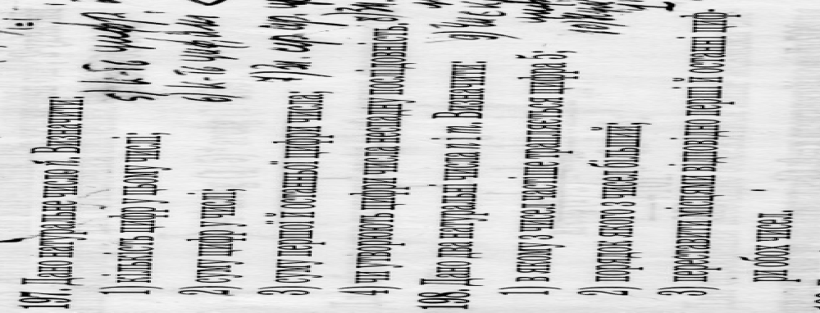
ОБЧИСЛИТИ ІЗ ЗАДАНОЮ ТОЧНІСТЮ
- 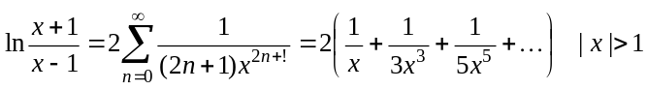

- 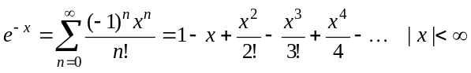
- 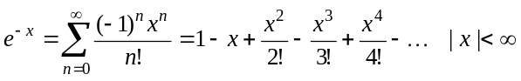
3 | Нехай 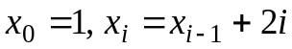, де 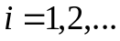. Визначити 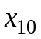.
4 | Нехай 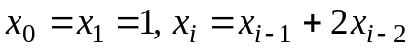, де 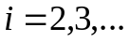. Визначити 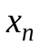.
5 | Нехай 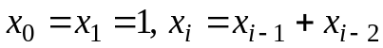. Визначити .
6 | Нехай 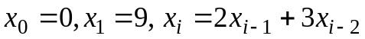. Визначити .
7 | Нехай . Визначити .
8 | Нехай . Визначити .
9 | Нехай 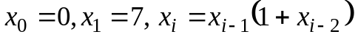. Визначити .

